Каналирование рентгеновской флуоресценции, возбуждаемой внутри полых микрокапилляров

М.И. Мазурицкий, А.М. Лерер, А.А. Новакович, А.С. Махно, П.В. Махно

Исследование особенностей трансмиссии рентгеновского излучения через микрокапиллярные структуры [1] с целью создания новых фокусирующих устройств, в том числе в длинноволновом рентгеновском диапазоне - одна из приоритетных задач физики. Создание источников когерентного излучения сулит появление эффективных методов исследования, инструментов и технологий для физики твердого тела, материаловедения, микролитографии, биологии, медицины.
Спектроскопия отражения [2] и поглощения [3] рентгеновского излучения зарекомендовала себя, как инструмент анализа состояния поверхности твердых тел. При углах скольжения, меньших критического, наряду с упругим рассеянием возникает флуоресцентное рентгеновское излучение, если падающие фотоны способны возбуждать соответствующие атомные уровни. В работах [4,5] высказано предположение о возможности транспортировки рентгеновской флуоресценции внутри микро- и нанокапилляров. Установлено [6-9], что рентгеновское флуоресцентное излучение, возбуждаемое внутри, способно распространяться направленно вдоль полых микрокапиллярных структур.
В данной работе исследована возможность каналирования рентгеновской флуоресценции при энергии возбуждающего излучения в окрестности SiL_{2,3} – края поглощения. При скользящих углах падения первичного излучения на стенки микроканалов оно способно возбуждать флуоресцентное излучение, которое может быть экспериментально зарегистрировано на выходе микрокапиллярных структур [7,8]. Теоретическое исследование прохождения возбуждаемого излучения сквозь микроканалы подразумевает знание комплексной диэлектрической приницаемости. Действительная и мнимая части диэлектрической проницаемости, полученные [9] для плоского кристалла кварц (10-10), использованы нами при теоретическом анализе угловых зависимостей на выходе микроканальных пластин (МКП).
Образцы МКП представляли собой тонкие (≈0.5 mm) «дырчатые» (диаметр полых каналов 10 μm) пластины, состоящие преимущественно из силикатного стекла. Спектральные и угловые зависимости интенсивностей рентгеновского излучения, прошедшего через микроканалы, получены в синхротронном центре BESSY II (Германия) на экспериментальной станции Polarimeter [8].
Как известно, в силу различных факторов, в том числе связанных с технологией обработки, воздействием влаги и воздуха, профиль концентрации химических элементов, поверхностная плотность и, как следствие, физико-химические свойства переходного слоя не остаются постоянными с глубиной [10,11]. Взаимодействие длинноволнового рентгеновского излучения с веществом происходит в приповерхностном слое, где необходимо учитывать изменение (распределение) величины диэлектрической проницаемости.
Мы полагали направление оси $x$ перпендикулярным поверхности микроканала, при этом волна падает из вакуума на образец под углом скольжения $θ$. Решение задачи об отражении от границы диэлектрика сводится к решению уравнения Гельмгольца.
$E^{''}(x)+k^{2}\left\{ε(x)−{\text{cos}}^{2}θ\right\}E(x)=0$. (1)
Уравнение (1) может рассматриваться также и как одномерное стационарное уравнение Шредингера, в котором формально энергией частицы является величина $k_{x}^{2}={\left(k⋅\text{sin}θ\right)}^{2}$, а потенциал $V(x)=\left(1−ε\right)k^{2}$.
Поверхность, от которой отражается волна, характеризуется комплексной диэлектричекой проницаемостью. Аналогично [11] нами была использована простая модель переходного слоя, полагая, что в окрестности поверхности величина комплексной диэлектрической проницаемости плавно меняется от единичного значения (вакуум) до фиксированной величины в глубине кристалла ($x→∞$):
$ε(x)=1+\frac{ε_{∞}−1}{1+\text{exp}(−\text{hx})}$ (2).
Ширина переходного слоя определяется величиной параметра $h$. Распространение рентгеновского излучения в капиллярных системах зависит от взаимодействия с внутренними стенками стеклянных каналов. Исследование тонкой структуры спектров отражения в окрестности SiL_{2,3} – края поглощения позволило [9] получить действительную и мнимую части диэлектрической проницаемости, чтобы провести теоретическое моделирование углового распределения излучения на выходе МКП.
Для решения (1) с распределением диэлектрической проницаемости $ε(x)$ по глубине внутри переходного слоя использована рекурентная схема (РС), описанная в работе [12].
В данной работе исследовано угловое распределение поля для рентгеновского излучения, прошедшего через микроканалы, энергия которого соответствует области аномальной дисперсии SiL_{2,3} – края поглощения. При этом переходный слой рассматривался как волновод, у которого лишь на границе с веществом имеет место эффект полного отражения. На границе с вакуумом происходит выход излучения, вследствие чего волна быстро затухает. Затухание волны в волноводе может быть скомпенсировано, если имеет место усиление за счет возбуждения рентгеновской SiL - флуоресценции внутри этого слоя.
Учитывая, что внешнее поле отсутствует, решение (1) сводится к задаче нахождения собственных функций и значений. Используем РС:
$D_{j+1}=\frac{1}{Q_{j+1}}\left[−D_{j−1}Q_{j}+D_{j}\left(T_{j}+T_{j+1}\right)\right], j=1,\text{.}\text{.}\text{.},N_{s}−1;$
$D_{0}=0$, $D_{1}=1$. Здесь
$T_{j}=γ_{j}\text{cth}\left(γ_{j}h_{j}\right), Q_{j}={γ_{j}}/{\text{sh}}\left(γ_{j}h_{j}\right), 1<j≤N_{s}$, $γ_{j}=ζ_{j}γ_{j}$,
$γ_{j}=\begin{aligned}\left\{\sqrt{α^{2}−k^{2}ε_{j}μ_{j}}, α^{2}−k^{2}ε_{j}μ_{j}≥0, | \right.\end{aligned}$,
при $j=1, j=N_{s}+1$ - $T_{j}={\bar{γ}}_{j}, Q_{j}=0$, $N_{s}+1$- общее число слоев в волноводе, включая верхний (вакуум) и нижний (кристалл) полубесконечные слои, $α$ - неизвестная постоянная распространения.
По этой РС находим все $D_{j+1}$, затем требуем выполнения РС при $j=N_{s}$:
$D_{j−1}Q_{j}−D_{j}\left(T_{j}+T_{j+1}\right)=0, j=N_{s}$.
Из этого уравнения находим постоянную распространения $α$. Решив численно уравнение $\text{cos}θ=α/k$, находим углы выхода излучения.
Нами были рассмотрены микроканалы как четырехслойные структуры: первый и последний - полубесконечные слои (стенки волновода), между которыми пространство заполнено вакуумом (толщиной 10 μm) и тонким неоднородным слоем (толщиной 40 нм) на одной из стенок. На рис. 1 представлены результаты расчета волновода, у которого мнимая часть диэлектрической проницаемости стенок отрицательная. В случае отрицательной диэлектрической проницаемости (моделирование генерации рентгеновской флуоресценции) наибольшим коэффициентом генерации обладают высшие моды, у которых распределение поля обуславливает большое взаимодействие с материалами стенок. В этом случае на выходе микроканалов наряду с основной модой будут наблюдаться и высшие моды распространения излучения.
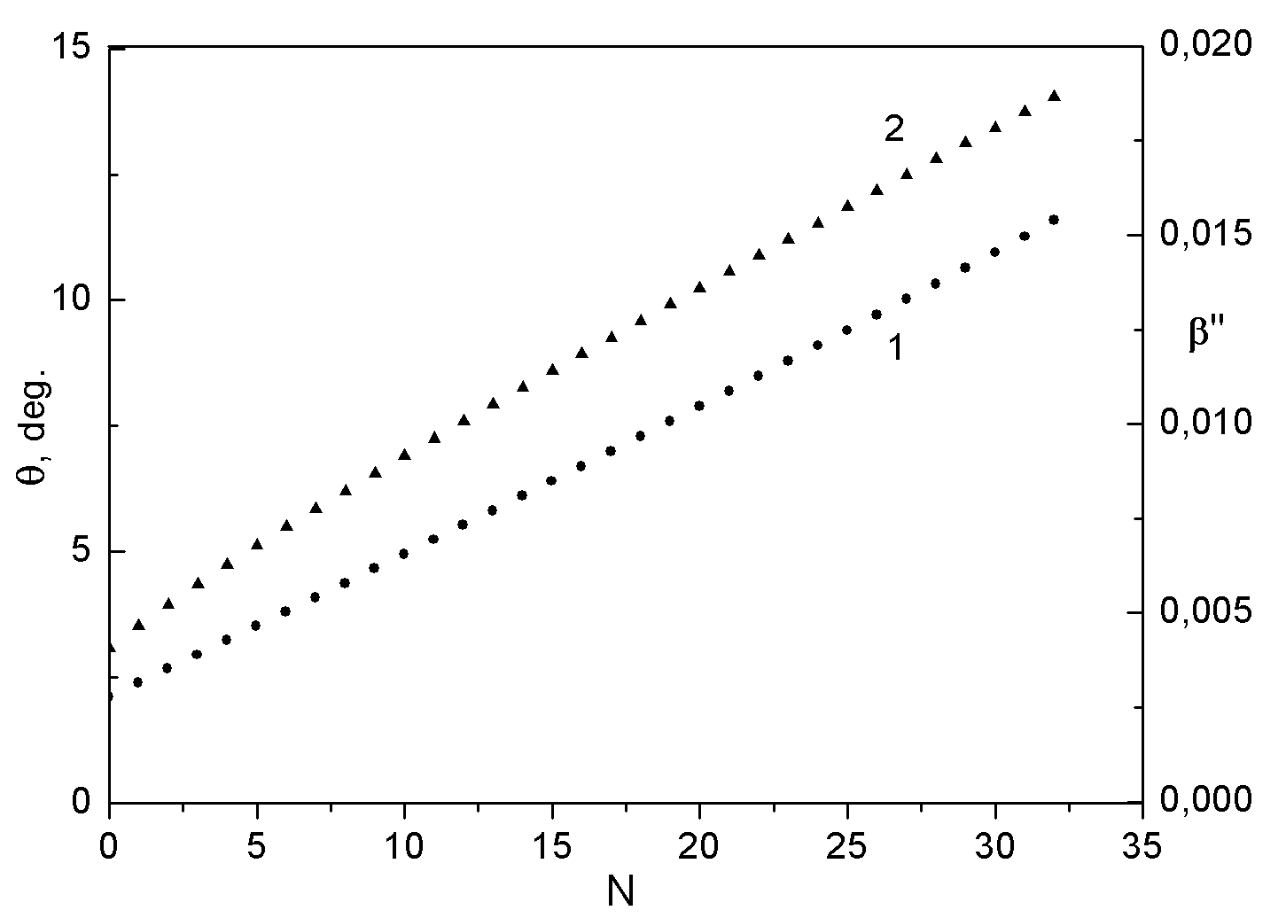
Рис. 1 Зависимость коэффициента усиления $β^{''}$ (кривая 1) и угла $θ$выхода излучения (кривая 2) от номера волны, распространяющейся в микроканале.
Проведенный теоретический расчет волновода в модели неоднородного слоя с генерацией рентгеновской флуоресценции внутри стенок микроканалов показывает возможность выхода излучения под большими углами (см. рис. 1). Угловое распределение интенсивности на выходу МКП, экспериментально полученное на Polarimeter, BESSY II (Berlin), дает значения максимумов в окрестности углов 5° и 12°.
Мы полагаем, что максимумы в распределении интенсивности рентгеновского излучения, экспериментально обнаруженные на выходе МКП, обусловлены поверхностными волнами флуоресценции, распространяющимися в переходном слое микроканалов.

Работа выполнена при частичной поддержке Южного федерального университета (Грант № 213.01-24/2013-8).

Литература:
- Дабагов С.Б. Каналирование найтральных частиц в микро- и нанокапиллярах. // УФН, 2003. – Т. 173. № 10. С. 1083-1106.
- Filatova E., Stepanov A., Blessing C., Friedrich J., Barchewitz R., Andre J-M, Guern F.Le., Bac. S., Troussel P. Toutal Reflection and Surface Scattering of Soft X-Ray on the Si-SiO₂ System and Hexagonal BN Crystal // J. Phys. Cond. Matter, 1995. – Vol.7, P. 2731-2734.
- Кременная М.А., Солдатов М.А., Чайников А.П., Подковырина Ю.С., Бугаев А.Л., Ломаченко К.А., Кравцова А.Н. Рентгеноспектральное исследование и компьютерное моделирование локальной атомной структуры центра связывания иона меди в бета амилоиде [Электронный ресурс] // «Инженерный вестник Дона», 2013, №2. – Режим доступа: http://www.ivdon.ru/magazine/archive/n2y2013/1640 (доступ свободный) - Загл. с экрана. – Яз. рус.
- Окотруб А.В., Дабагов С.Б., Кудашов А.Г., Гусельников А.В., Кинлох И., Виндл А.Х., Чувилин А.Л., Булушева Л.Г. Ориентационное влияние текстуры пленки из углеродных нанотрубок на интенсивность CKα - излучения // Письма в ЖЭТФ, 2005. –Т. 81. №1. С. 37-42.
- Мазурицкий М.И. Транспортировка флуоресцентного рентгеновского излучения микроканальными пластинами // Письма в ЖЭТФ, 2006. –Т. 84. №7. С. 455-458.
- Мазурицкий М.И., Махно П.В., Аномальное рассеяние и каналирование рентгеновского излучения внутри полых микрокапиллярных структур // Письма в ЖЭТФ, 2008. – Т.88. №6. С. 455-458.
- Mazuritskiy M.I. Synchrotron-based Spectroscopy of X-ray Channeling through Hollow Capillary Micro-Channels inside Glass Plates // J. Synchrotron Rad., 2012. - Vol.19. P. 129-131.
- Mazuritskiy M.I., Dabagov S.B., Dziedzic-Kocurek K., A. Marcelli X-Ray Spectroscopy of Fluorescence Radiation Channeling in µ-Capillary Holed Glass Plates // NIM B, 2013.-Vol.309. P. 240-243.
- Мазурицкий М.И., Лерер А.М., Новакович А.А., Ведринский Р.В. Спектроскопия аномального рассеяния и транспортировка рентгеновской флуоресценции внутри полых микрокапилляров // Письма ЖЭТФ, 2013. - Т. 98. № 3. С. 150-154.
- Кулов С.К., Савенко В.И., Щапова Ю.В., Самканашвили Д.Г., Уртаев А.К. Модификация поверхностных и приповерхностных нанопленок в каналах микроканальных пластин [Электронный ресурс] // «Инженерный вестник Дона», 2011, №2. – Режим доступа: http://www.ivdon.ru/magazine/archive/n2y2011/42 (доступ свободный) - Загл. с экрана. – Яз. рус.
- Fechtchenko R.M., Popov A.V., Vinogradov A.V. On the Reflectivity of Surface with Thin Transition or Contaminated Layers // J. of Russ. Laser Res., 2000.- Vol. 21. P. 62-68.
- Лерер А.М. Простой метод исследования распространения
электромагнитных волн в нелинейных диэлектрических средах // Радиотехника и электроника, 1997 – Т. 42. №6. С. 649-651.

